Расписание мероприятий на декабрь 2014 г.
03.12.2014
Расписание праздничных мероприятий на декабрь 2014 года.

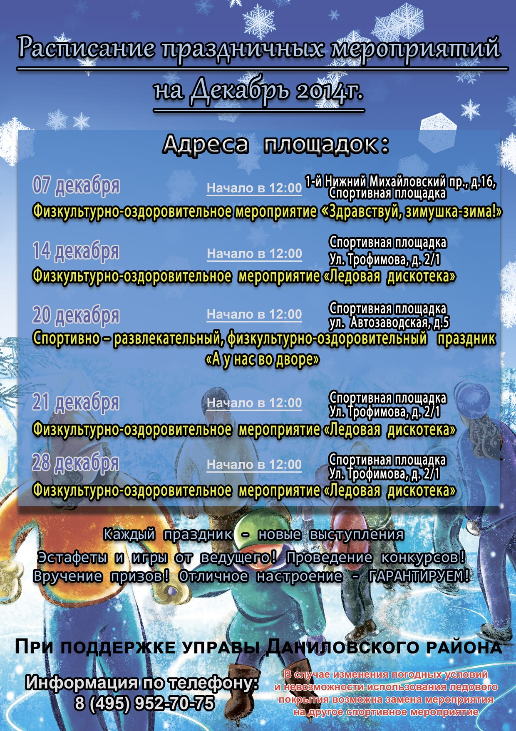

Адрес страницы: http://danilovsky.mos.ru/organization-of-recreational-social-educational-sports-and-recreational-and-sports-work-with-populat/detail/1443727.html
Управа Даниловского района города Москвы

